PROJET ANDROID : CHUZZLE
Par Valentin LOISON, Tarehi ZAABAY et Dimitri SOLAR

Date : Mars 2026
Sommaire :

Partie 1 : Introduction
1.1 Présentation du projet
1.2 Objectifs pédagogiques
Partie 2 : Description des fonctionnalités
2.1 Interface d'accueil et menu
2.2 Saisie de la graine (Seed) et génération aléatoire
2.3 Mécaniques de jeu (mouvements et alignements)
Partie 3 : Structure du programme
3.1 Architecture globale (Activités et Listeners)
3.2 Diagrammes de classes par activité
3.2.1 Activité de saisie : SeedInputActivity
3.2.2 Activité de jeu : DefaultGameActivity
Partie 4 : Algorithme de fin de partie
4.1 Principe de détection des coups possibles
4.2 Conditions de blocage et Game Over
5.Conclusions personnelles
5.1 Bilan de Valentin LOISON, Architecture et communication inter-activités
5.2 Bilan de Tarehi ZAABAY Algorithmique et modularité du code
5.3 Bilan de Dimitri SOLAR Interaction et ergonomie mobile

1. Introduction
1.1 Présentation du projet.
Le projet consiste à développer une version mobile du jeu "Chuzzle". C'est un jeu de réflexion où le joueur interagit avec une grille de créatures colorées. Contrairement à un Match-3 classique où l'on échange deux cases, ici, le joueur fait glisser des lignes ou des colonnes entières de manière afin de créer une série de couleur pour gagner des points.

1.2 Objectifs.
L'enjeu est de maîtriser le développement sous Android Studio, notamment la gestion des vues (Views), le passage de données entre écrans et la séparation de la logique métier de l'interface graphique.
2. Description des fonctionnalités
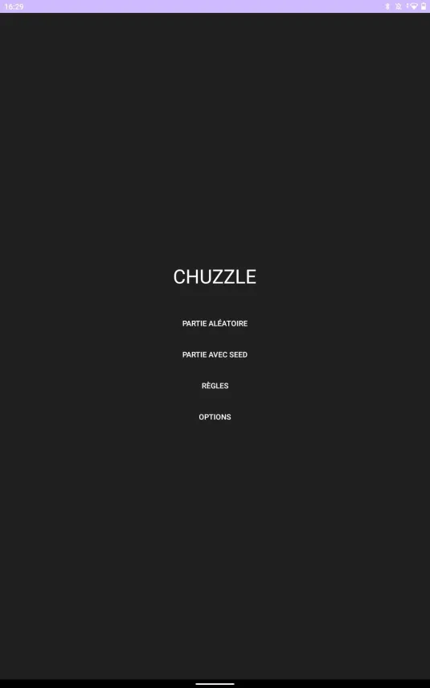
2.1 Interface d'accueil et menu
L'application s'ouvre sur un menu permettant de lancer une partie avec un seed aléatoire ou choisit par l’utilisateur, la pages des règles et il y a un page d’option avec un bouton pour mettre le jeu en version claire ou sombre et la possibilité de choisir un mode difficile pour augmentent la possibilité d’avoir des cadenas avec utiliser un coups.
L'interface est conçue pour être intuitive avec des boutons clairs.

2.2 Saisie de la graine (Seed)
Comme le montre notre classe SeedInputListener et dit juste avant, l'utilisateur peut choisir une "graine" spécifique. Cela est décomposer de 3 partie.
La première est la partie de la validation, le programme vérifie que le champ n'est pas vide et que la saisie est bien un nombre (Long).
La deuxième est la transmission, la graine est envoyée à l'activité de jeu via un Intent (intent.putExtra("SEED", seed)).
La troisième partie est la gestion d'erreur, Un Toast prévient l'utilisateur si la graine est invalide.

3. Structure du programme
3.1 Architecture globale
Nous avons opté pour une séparation stricte entre les activités (qui gèrent l'affichage) et les écouteurs (qui gèrent les actions). Par exemple, le SeedInputListener implémente View.OnClickListener pour décharger l'activité principale de la logique de clic.

3.2 Diagrammes de classes
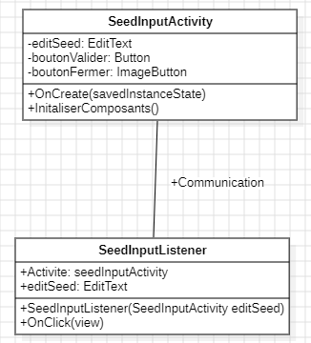
L’activité possède les composants graphiques (EditText, Button).
Le listener possède une référence vers l'activité pour pouvoir appeler finish() ou startActivity().

4. Algorithme de fin de partie
4.1 Principe de détection
L'algorithme analyse la grille après chaque mouvement. Pour chaque couleur présente, il vérifie s'il existe au moins un alignement de trois éléments identiques.

4.2 Conditions de blocage
Pour déterminer si la partie est finie, l'algorithme fait plusieurs choses, il parcourt chaque ligne et chaque colonne, puis il simule un décalage vers la gauche, la droite, le haut et le bas. Il vérifie si ce mouvement virtuel crée un Match-3 et si après avoir testé toutes les combinaisons, aucun alignement n'est possible, l'événement "Game Over" est déclenché.

5. Conclusions personnelles
5.1 Bilan de Valentin LOISON.
Ce projet Chuzzle a constitué ma toute première expérience de développement sous Android Studio. La principale découverte pour moi a été l'architecture des applications mobiles, notamment la séparation entre les vues XML et la logique Java. En travaillant sur le SeedInputListener, j'ai appris à gérer les interactions utilisateur et à sécuriser les données entrantes (comme la conversion d'une chaîne en Long). Comprendre comment faire communiquer deux activités via les Intents pour transmettre la graine de génération a été un défi technique stimulant qui me donne des bases solides pour la suite de mon cursus

5.2 Bilan de Tarehi ZAABAY.
Ce projet de création d'un jeu Match-3 a été une introduction idéale à l'écosystème Android. Ma contribution s'est portée sur la logique de jeu et l'organisation du code. J'ai découvert que le développement sur Android Studio demande une grande rigueur dans l'organisation des fichiers (listeners, activités, ressources). La mise en place de l'algorithme de détection de fin de partie a été la partie la plus complexe, car elle nécessite de simuler des mouvements sur une grille virtuelle. Ce premier projet m'a appris à diviser une problématique complexe en petites classes modulaires et réutilisables, une compétence essentielle pour tout développeur mobile.

5.3 Bilan de Dimitri SOLAR.
En tant que premier projet sur Android Studio, cet exercice m'a permis de réaliser l'importance de la réactivité et du retour d'information dans une application mobile. J'ai particulièrement travaillé sur la gestion des retours visuels, comme l'utilisation des Toast pour guider l'utilisateur en cas d'erreur de saisie ou l'implémentation de boutons de fermeture pour une navigation fluide. Apprendre à manipuler les composants du Material Design et à gérer le cycle de vie d'une activité (avec la méthode finish()) m'a permis de mieux comprendre les attentes des utilisateurs sur smartphone par rapport à un logiciel PC classique.

